

**О внесении изменения в постановление акимата Кызылординской области от 20 августа 2015 года № 125 "Об утверждении регламента государственной услуги"**

***Утративший силу***

Постановление акимата Кызылординской области от 17 марта 2017 года № 739. Зарегистрировано Департаментом юстиции Кызылординской области 24 апреля 2017 года № 5805. Утратило силу постановлением акимата Кызылординской области от 6 февраля 2020 года № 163

      Сноска. Утратило силу постановлением акимата Кызылординской области от 06.02.2020 № 163 (вводится в действие по истечении десяти календарных дней после дня первого официального опубликования).

      В соответствии с Законом Республики Казахстан от 23 января 2001года "О местном государственном управлении и самоуправлении в Республике Казахстан" и Законом Республики Казахстан от 15 апреля 2013 года "О государственных услугах" акимат Кызылординской области **ПОСТАНОВЛЯЕТ**:

      1. Внести в постановление акимата Кызылординской области от 20 августа 2015 года № 125 "Об утверждении регламента государственной услуги" (зарегистрировано в Реестре государственной регистрации нормативных правовых актов за номером 5125, опубликовано 11 июля 2015 года в газетах "Кызылординские вести" и "Сыр бойы") следующее изменение:

      пункт 1 указанного постановления изложить в следующей редакции:

      "1. Утвердить прилагаемый регламент государственной услуги "Выдача и продление разрешения на привлечение иностранной рабочей силы работодателям для осуществления трудовой деятельности на территории соответствующей административно-территориальной единицы, либо в рамках внутрикорпоративного перевода".";

      регламент государственной услуги "Выдача и продление разрешения иностранному работнику на трудоустройство и работодателям на привлечение иностранной рабочей силы для осуществления трудовой деятельности на территории соответствующей административно-территориальной единицы", утвержденный указанным постановлением, изложить в новой редакции согласно приложению к настоящему регламенту.

      2.Контроль за исполнением настоящего постановления возложить на заместителя акима Кызылординской области Искакова К.Д.

      3. Настоящее постановление вводится в действие по истечении десяти календарных дней после дня первого официального опубликования.

|  |  |
| --- | --- |
| *Аким Кызылординской области* | *К. Кушербаев* |

|  |  |
| --- | --- |
|  | Утвержден |
|  | постановлением акимата Кызылординской области |
|  | от 17 марта 2017 года № 739 |

**Регламент государственной услуги "Выдача и продление разрешения на привлечение иностранной рабочей силы работодателям для осуществления трудовой деятельности на территории соответствующей административно-территориальной единицы, либо в рамках внутрикорпоративного перевода"**

**1. Общие положения**

      1. Наименование услугодателя: государственное учреждение "Управление координации занятости и социальных программ Кызылординской области" (далее – услугодатель).

      Прием заявлений и выдача результатов оказания государственной услуги осуществляются через:

      1) канцелярию услугодателя;

      2) веб-портал "электронного правительства" www.egov.kz, www.elicense.kz (далее – портал).

      2.Форма оказания государственной услуги: электронная (частично автоматизированная) и (или) бумажная.

      3. Результат оказания государственной услуги - разрешение, переоформленное и продленное разрешение работодателям на привлечение иностранной рабочей силы для осуществления трудовой деятельности на территории соответствующей административно-территориальной единицы по форме согласно приложению 1 (далее – разрешение на привлечение иностранной рабочей силы) к стандарту государственной услуги "Выдача и продление разрешения на привлечение иностранной рабочей силы работодателям для осуществления трудовой деятельности на территории соответствующей административно-территориальной единицы, либо в рамках внутрикорпоративного перевода", утвержденного приказом Министра здравоохранения и социального развития Республики Казахстан от 28 апреля 2015 года № 279 "Об утверждении стандартов государственных услуг в социально-трудовой сфере" (зарегистрирован в Реестре государственной регистрации нормативных правовых актов за № 11342) (далее – стандарт), либо мотивированный ответ об отказе в оказании государственной услуги по основаниям, предусмотренным пунктом 10 стандарта(далее – отказ).

      4. Форма предоставления результата оказания государственной услуги: - электронная и (или) бумажная.

**2. Описание порядка действий структурных подразделений (работников) услугодателя в процессе оказания государственной услуги**

      5. Основание для начала процедуры (действия) по оказанию государственной услуги: предоставление услугополучателем услугодателю заявления по форме согласно приложению 2 к стандарту либо направление заявления в форме электронного документа через портал.

      6.Содержание каждой процедуры (действия), входящей в состав процесса оказания государственной услуги, длительность их выполнения:

      для получения разрешения на привлечение иностранной рабочей силы:

      1) услугополучатель предоставляет услугодателю документы согласно пункту 9 стандарта;

      2) сотрудник канцелярии услугодателя регистрирует документы, выдает услугополучателю отрывной талон заявления с указанием даты регистрации и даты получения государственной услуги, фамилии, имени отчества (при его наличии) лица, принявшего документы и соответствующую расписку по форме согласно приложению 7 к стандарту (далее – отрывной талон заявления) и предоставляет документы руководителю услугодателя (не более двадцати минут);

      3) руководитель услугодателя рассматривает и направляет документы исполнителю услугодателя (не более тридцати минут);

      4) исполнитель услугодателя рассматривает и предоставляет документы на рассмотрение комиссии по выдаче разрешения работодателям на привлечение иностранной рабочей силы Кызылординской области (далее - комиссия) (в течение шести рабочих дней);

      5) комиссия рассматривает и направляет рекомендацию о выдаче разрешения либо об отказе в выдаче разрешения (далее – рекомендация) исполнителю услугодателя (в течение одного рабочего дня);

      6) исполнитель услугодателя согласно рекомендации комиссии подготавливает и предоставляет уведомление о принятом решении (далее - уведомление) руководителю услугодателя (в течение двух часов);

      7) руководитель услугодателя подписывает и направляет уведомление исполнителю услугодателя (не более тридцати минут);

      8) исполнитель услугодателя регистрирует и направляет уведомление услугополучателю (в течение одного рабочего дня), после сдачи (в течение десяти рабочих дней) услугополучателем копий документов, подтверждающих внесение сбора за выдачу разрешения (далее –копии необходимых документов) подготавливает и направляет услугополучателю разрешение, в случае неявки услугополучателя по истечении двух рабочих дней за получением разрешения, исполнитель направляет разрешение сотруднику канцелярии услугодателя (не более тридцати минут);

      9) сотрудник канцелярии услугодателя отправляет разрешение по адресу регистрации услугополучателя по почте с получением уведомления о получении почтового отправления (в течение одного рабочего дня).

      Для переоформления разрешения на привлечение иностранной рабочей силы:

      1) услугополучатель предоставляет услугодателю документы согласно пункту 9 стандарта;

      2) сотрудник канцелярии услугодателя регистрирует документы, выдает услугополучателю отрывной талон заявления и предоставляет документы руководителю услугодателя (не более двадцати минут);

      3) руководитель услугодателя рассматривает документы, принимает решение о переоформлении разрешения и направляет документы исполнителю услугодателя (в течение пяти рабочих дней);

      4) исполнитель услугодателя согласно решения руководителя услугодателя о переоформлении разрешения переоформляет разрешение, подготавливает и предоставляет уведомление о принятом решении (далее – уведомление) руководителю услугодателя (в течение двух часов);

      5) руководитель услугодателя подписывает и направляет переоформленное разрешение и уведомление сотруднику канцелярии услугодателя (не более тридцати минут);

      6) сотрудник канцелярии услугодателя регистрирует и выдает услугополучателю уведомление и переоформленное разрешение (в течение одного рабочего дня).

      Для продления разрешения на привлечение иностранной рабочей силы:

      1) услугополучатель предоставляет услугодателю документы согласно пункту 9 стандарта;

      2) сотрудник канцелярии услугодателя регистрирует документы, выдает услугополучателю отрывной талон заявления и предоставляет документы руководителю услугодателя (не более двадцати минут);

      3) руководитель услугодателя рассматривает документы, принимает решение о продлении разрешения либо отказа и направляет исполнителю услугодателя (в течение трех рабочих дней);

      4) исполнитель услугодателя согласно решения руководителя услугодателя о продлении разрешения либо отказа продлевает разрешение, подготавливает и предоставляет уведомление о принятом решении (далее - уведомление) руководителю услугодателя (в течение двух часов);

      5) руководитель услугодателя подписывает уведомление, продленное разрешение и направляет исполнителю услугодателя (не более тридцати минут);

      6) исполнитель услугодателя регистрирует и направляет уведомление услугополучателю (в течение одного рабочего дня), после сдачи (в течение десяти рабочих дней) услугополучателем копий документов, подтверждающих внесение сбора за выдачу разрешения(далее – копий документов) направляет услугополучателю продленное разрешение, в случае неявки услугополучателя по истечении двух рабочих дней за получением разрешения, исполнитель услугодателя направляет разрешение сотруднику канцелярии услугодателя (не более тридцати минут);

      7) сотрудник канцелярии услугодателя отправляет продленное разрешение по адресу регистрации услугополучателя по почте с получением уведомления о получении почтового отправления (в течение одного рабочего дня).

      Для получения разрешения на привлечение иностранной рабочей силы в рамках внутрикорпоративного перевода:

      1) услугополучатель предоставляет услугодателю документы согласно пункту 9 стандарта;

      2) сотрудник канцелярии услугодателя регистрирует документы, выдает услугополучателю отрывной талон заявления и предоставляет документы руководителю услугодателя (не более двадцати минут);

      3) руководитель услугодателя рассматривает документы, принимает решение о выдаче услугополучателю разрешения в рамках внутрикорпоративного перевода либо об отказе и направляет документы исполнителю услугодателя (в течение семи рабочих дней);

      4) исполнитель услугодателя рассматривает документы, согласно принятого решения подготавливает уведомление и проект приказа о выдаче разрешения услугополучателю в рамках внутрикорпоративного перевода либо об отказе (далее – приказ) и предоставляет руководителю услугодателя (в течение двух часов);

      5) руководитель услугодателя подписывает и направляет приказ и уведомление исполнителю услугодателя (не более тридцати минут);

      6) исполнитель услугодателя регистрирует и направляет уведомление и разрешение в рамках внутрикорпоративного перевода сотруднику канцелярии услугодателя (не более тридцати минут);

      7) сотрудник канцелярии услугодателя регистрирует и выдает услугополучателю уведомление и разрешение (в течение одного рабочего дня).

      для переоформления и продления разрешения на привлечение иностранной рабочей силы в рамках внутрикорпоративного перевода:

      услугополучатель предоставляет услугодателю документы согласно пункту 9 стандарта;

      2) сотрудник канцелярии услугодателя регистрирует документы, выдает услугополучателю отрывной талон заявления и предоставляет документы руководителю услугодателя (не более двадцати минут);

      3) руководитель услугодателя рассматривает документы, принимает решение о переоформлении или продлении разрешения либо отказе услугополучателю в рамках внутрикорпоративного перевода и направляет документы исполнителю услугодателя (в течение пяти рабочих дней);

      4) исполнитель услугодателя рассматривает документы, согласно принятого решения подготавливает уведомление и проект приказа (далее – проект приказа) приказа о выдаче либо об отказе разрешения, о переоформлении или продлении разрешения услугополучателю в рамках внутрикорпоративного перевода и предоставляет руководителю услугодателя (в течение двух часов);

      5) руководитель услугодателя подписывает и направляет приказ и уведомление исполнителю услугодателя (не более тридцати минут);

      6) исполнитель услугодателя регистрирует и направляет уведомление и переоформленное или продленное разрешение в рамках внутрикорпоративного перевода сотруднику канцелярии услугодателя (не более тридцати минут);

      7) сотрудник канцелярии услугодателя регистрирует и выдает услугополучателю уведомление и переоформленное или продленное разрешение на привлечение иностранной рабочей силы в рамках внутрикорпоративного перевода (в течение одного рабочего дня).

      Описание результата процедуры (действия) по оказанию государственной услуги, который служит основанием для начала выполнения следующей процедуры (действия) (с указанием результата процедуры (действия) и порядка его передачи в другое структурное подразделение) приведено в приложении 1 к настоящему регламенту.

**3. Описание порядка взаимодействия структурных подразделений (работников) услугодателя в процессе оказания государственной услуги**

      7.Перечень структурных подразделений (работников) услугодателя, которые участвуют в процессе оказания государственной услуги:

      1) сотрудник канцелярии услугодателя;

      2) руководитель услугодателя;

      3) исполнитель услугодателя.

      8.Описание последовательности процедур (действий) между структурными подразделениями (работниками) с указанием длительности каждой процедуры (действия) приведено в приложении 2 к настоящему регламенту.

      9. Подробное описание процедур (действий) взаимодействий структурных подразделений (работников) услугодателя в процессе оказания государственной услуги отражено в справочнике бизнес-процессов оказания государственной услуги согласно приложению 4 к настоящему регламенту.

      Справочник бизнес-процессов оказания государственной услуги размещается на официальных интернет-ресурсах государственного учреждения "Управление координации занятости и социальных программ Кызылординской области", акимата Кызылординской области.

**4. Описание порядка использования информационных систем в процессе оказания государственной услуги**

      10. Описание порядка обращения и последовательности процедур (действий) услугодателя и услугополучателя при оказании услуги через портал:

      1) услугополучатель регистрируется на портале и направляет заявление в форме электронного документа (далее – электронный запрос), удостоверенный электронно-цифровой подписью (далее – ЭЦП) услугополучателя и следующие документы согласно пункту 9 стандарта;

      исполнитель услугодателя принимает электронный запрос и документы, в "личном кабинете" услугополучателя отображается статус о принятии электронного запроса для оказания государственной услуги (не более двадцати минут);

      после принятия электронного запроса и документов, действия структурных подразделений (работников) услугодателя в процессе оказания государственной услуги осуществляются в соответствии с подпунктами 2-9, 2-7) пункта 6 настоящего регламента;

      исполнитель услугодателя регистрирует и отправляет результат оказания государственной услуги в "личный кабинет" услугополучателя (не более двадцати минут).

      Диаграмма функционального взаимодействия информационных систем, задействованных в оказании государственной услуги, в графической форме приведена в приложении 3 к настоящему регламенту.

|  |  |
| --- | --- |
|  | Приложение 1 |
|  | к регламенту государственной услуги "Выдача и продление разрешения на привлечение иностранной рабочей силы работодателям |
|  | для осуществления трудовой деятельности на территории |
|  | соответствующей административно-территориальной единицы, |
|  | либо в рамках внутрикорпоративного перевода" |

**Описание результата процедуры (действия) по оказанию государственной услуги, который служит основанием для начала выполнения следующей процедуры (действия) (с указанием результата процедуры (действия) и порядка его передачи в другое структурное подразделение)**

**при получении разрешения на привлечение иностранной рабочей силы:**

|  |  |  |  |  |  |  |  |  |  |
| --- | --- | --- | --- | --- | --- | --- | --- | --- | --- |
| 1 | Номер действия  (хода, потока работ) | 1 | 2 | 3 | 4 | 5 | 6 | 7 | 8 |
| 2 | Наименование структурных подразделений | Сотрудник канцелярии услугодателя | Руководитель  услугодателя | Исполнитель   услугодателя | Комиссия | Исполнитель  услугодателя | Руководитель  услугодателя | Исполнитель  услугодателя | Сотрудник канцелярии услугодателя |
| 3 | Наименование процедур (действий) и их описание | регистрирует документы, выдает услугополучателю  отрывной талон заявления | рассматривает  документы | рассматривает документы | рассматривает документы | согласно рекомендации комиссии подготавливает уведомление | подписывает уведомление | регистрирует и направляет уведомление услугополучателю | отправляет разрешение по адресу регистрации услугополучателя по почте с получением уведомления о получении почтового отправления |
| 4 | Результат процедуры (действия) по оказанию государственной услуги, который служит основанием для начала выполнения следующей процедуры (действия) | Предоставляет документы руководителю услугодателя | направляет документы  исполнителю услугодателя | предоставляет документы на рассмотрение комиссии | направляет рекомендацию о выдаче разрешения либо об отказе в выдаче разрешения исполнителю услугодателя | Предоставляет уведомление руководителю услугодателя | направляет уведомление   исполнителю услугодателя | после сдачи услугополучателем копий необходимых документов, подготавливает и направляет услугополучателю разрешение, в случае неявки услугополучателя по истечении двух рабочих дней за получением разрешения, направляет разрешение сотруднику канцелярии услугодателя |
| 5 | Срок исполнения | не более 20 минут | не более 30 минут | в течение 6рабочих дней | в течение – 1 рабочего дня | в течение 2 часов | не более 30 минут | направление уведомления– в течение 1 рабочего дня; предоставление копий необходимых документов - в течение 10 рабочих дней;  направление разрешения–   не более 30 минут | в течение   1 рабочего дня |

**При переоформлении разрешения на привлечение иностранной рабочей силы:**

|  |  |  |  |  |  |  |
| --- | --- | --- | --- | --- | --- | --- |
| 1 | Номер действия  (хода, потока работ) | 1 | 2 | 3 | 4 | 5 |
| 2 | Наименование структурных подразделений | Сотрудник канцелярии услугодателя | Руководитель услугодателя | Исполнитель услугодателя | Руководитель услугодателя | Сотрудник канцелярии услугодателя |
| 3 | Наименование процедур (действий) и их описание | регистрирует документы, выдает услугополучателю  отрывной талон заявления | рассматривает  документы | согласно решения руководителя услугодателя переоформляет разрешение, подготавливает уведомление о принятом решении | подписывает переоформленное разрешение и уведомление | регистрирует и выдает услугополучателю уведомление и переоформленное разрешение |
| 4 | Результат процедуры (действия) по оказанию государственной услуги, который служит основанием для начала выполнения следующей процедуры (действия) | Предоставляет документы руководителю услугодателя | принимает решение о переоформлении разрешения и направляет   документы   исполнителю услугодателя | предоставляет руководителю услугодателя | направляет переоформленное разрешение и уведомление   сотруднику канцелярии услугодателя |
| 5 | Срок исполнения | не более 20 минут | в течение 5 рабочих дней | в течение 2 часов | не более 30 минут | в течение   1 рабочего дня |

**При продлении разрешения на привлечение иностранной рабочей силы:**

|  |  |  |  |  |  |  |  |
| --- | --- | --- | --- | --- | --- | --- | --- |
| 1 | Номер действия  (хода, потока работ) | 1 | 2 | 3 | 4 | 5 | 6 |
| 2 | Наименование структурных подразделений | Сотрудник канцелярии услугодателя | Руководитель  услугодателя | Исполнитель   услугодателя | Руководитель  услугодателя | Исполнитель  услугодателя | Сотрудник канцелярии услугодателя |
| 3 | Наименование процедур (действий) и их описание | регистрирует документы, выдает услугополучателю  отрывной талон заявления | рассматривает  документы | согласно решения руководителя услугодателя продлевает разрешение, подготавливает уведомление о принятом решении | подписывает продленное разрешение и уведомление | регистрирует и направляет уведомление услугополучателю | отправляет разрешение по адресу регистрации услугополучателя по почте с получением уведомления о получении почтового отправления |
| 4 | Результат процедуры (действия) по оказанию государственной услуги, который служит основанием для начала выполнения следующей процедуры (действия) | Предоставляет документы руководителю услугодателя | принимает решение о продлении разрешения и направляет   документы   исполнителю услугодателя | предоставляет руководителю услугодателя | направляет продленное разрешение и уведомление   исполнителю услугодателя | после сдачи услугополучателем копии необходимых документов, направляет продленное разрешение услугополучателю, в случае неявки услугополучателя по истечении двух рабочих дней за получением разрешения, направляет разрешение сотруднику канцелярии услугодателя |
| 5 | Срок исполнения | не более 20 минут | в течение 3 рабочих дней | в течение  2 часов | не более 30 минут | направление уведомления– в течение 1 рабочего дня; предоставление копии необходимых документов - в течение 10 рабочих дней;  направление разрешения–   не более 30 минут | в течение   1 рабочего дня |

**При получении разрешения либо переоформлении и продлении разрешения на привлечение иностранной рабочей силы в рамках внутрикорпоративного перевода:**

|  |  |  |  |  |  |  |  |
| --- | --- | --- | --- | --- | --- | --- | --- |
| 1 | Номер действия  (хода, потока работ) | 1 | 2 | 3 | 4 | 5 | 6 |
| 2 | Наименование структурных подразделений | Сотрудник канцелярии услугодателя | Руководитель услугодателя | Исполнитель услугодателя | Руководитель услугодателя | Исполнитель услугодателя | Сотрудник канцелярии услугодателя |
| 3 | Наименование процедур (действий) и их описание | регистрирует  документы,  выдает услугополучателю отрывной талон заявления | рассматривает  документы | рассматривает документы и согласно принятого решения подготавливает уведомление и проект приказа о выдаче разрешения либо об отказе, либо переоформлении или продлении разрешения в рамках внутрикорпоративного перевода | подписывает приказ и уведомление | регистрирует уведомление | регистрирует и выдает услугополучателю уведомление и разрешение либо переоформленное или продленное разрешение в рамках внутрикорпоративного перевода |
| 4 | Результат процедуры (действия) по оказанию государственной услуги, который служит основанием для начала выполнения следующей процедуры (действия) | Предоставляет документы руководителю услугодателя | принимает решение о выдаче   разрешения либо об отказе, либо переоформлении или продлении разрешения в рамках внутрикорпоративного перевода услугополучателю и направляет   документы   исполнителю  услугодателя | предоставляет уведомление и проект приказа руководителю услугодателя | направляет приказ и уведомление исполнителю услугодателя | направляет уведомление и разрешение либо переоформленное или продленное разрешение в рамках внутрикорпоративного перевода сотруднику канцелярии услугодателя |
| 5 | Срок исполнения | не более 20 минут | при выдаче - в течение 7рабочих дней;  при переоформлении - в течение 5 рабочих дней;  при продлении – в течение 5 рабочих дней | в течение 2 часов | не более   30минут | не более   30 минут | в течение   1 рабочего дня |

|  |  |
| --- | --- |
|  | Приложение 2 |
|  | к регламенту государственной услуги "Выдача и продление разрешения на привлечение иностранной рабочей силы работодателям |
|  | для осуществления трудовой деятельности на территории |
|  | соответствующей административно-территориальной единицы, |
|  | либо в рамках внутрикорпоративного перевода" |

**Описание последовательности процедур (действий) между структурными подразделениями (работниками) с указанием длительности каждой процедуры (действия)**

**при получении разрешения на привлечение иностранной рабочей силы:**

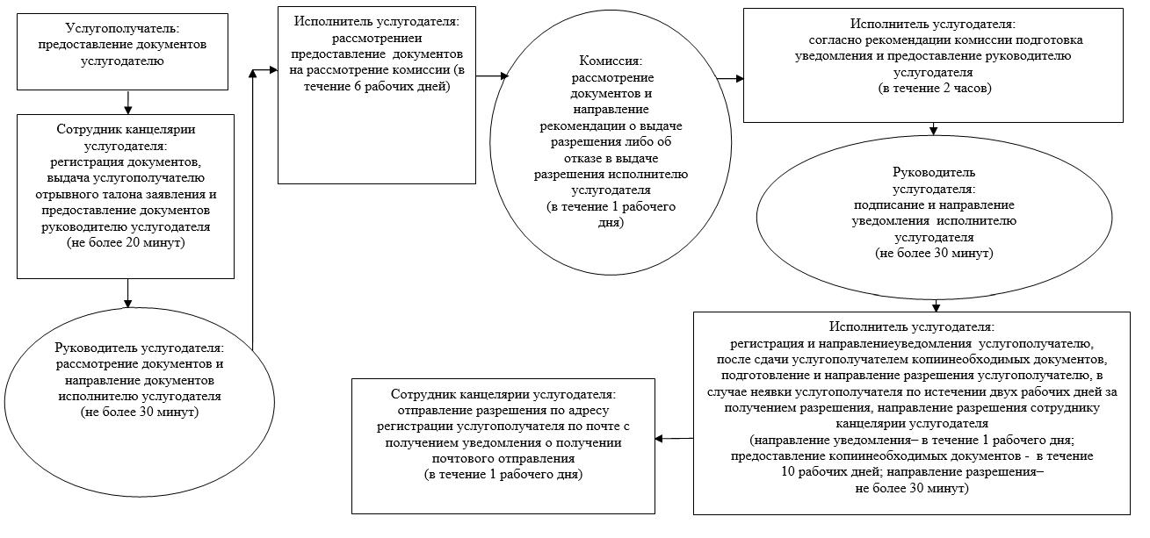

**При переоформлении разрешения на привлечение иностранной рабочей силы**

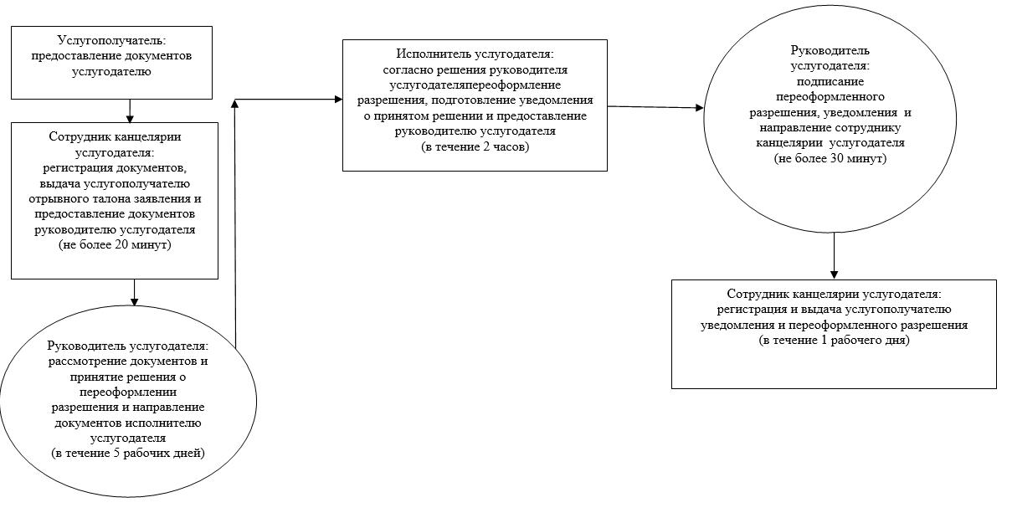

**при продлении разрешения на привлечение иностранной рабочей силы**

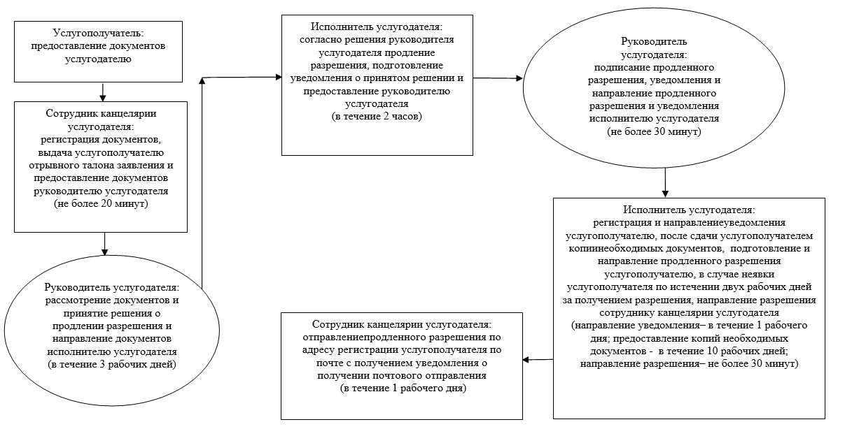

**при получении разрешения, переоформлении либо продлении разрешения на привлечение иностранной рабочей силы в рамках внутрикорпоративного перевода:**

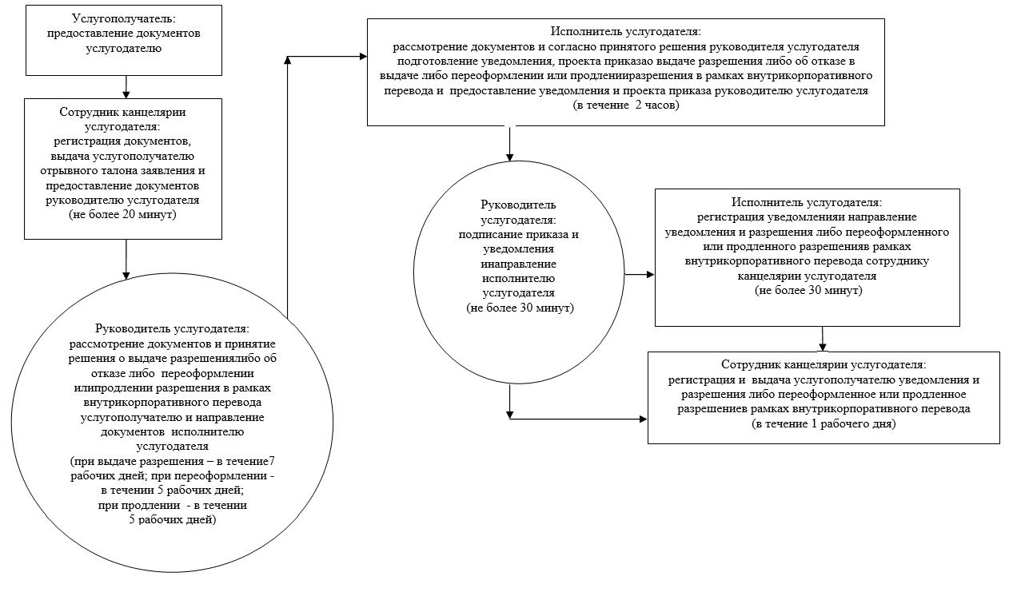

|  |  |
| --- | --- |
|  | Приложение 3 |
|  | к регламенту государственной услуги "Выдача и продление |
|  | разрешения на привлечение иностранной рабочей силы работодателям |
|  | для осуществления трудовой деятельности на территории |
|  | соответствующей административно-территориальной единицы, |
|  | либо в рамках внутрикорпоративного перевода" |

**Диаграмма функционального взаимодействия информационных систем, задействованных в оказании государственной услуги, в графической форме**

**при получении разрешения на привлечение иностранной рабочей силы:**

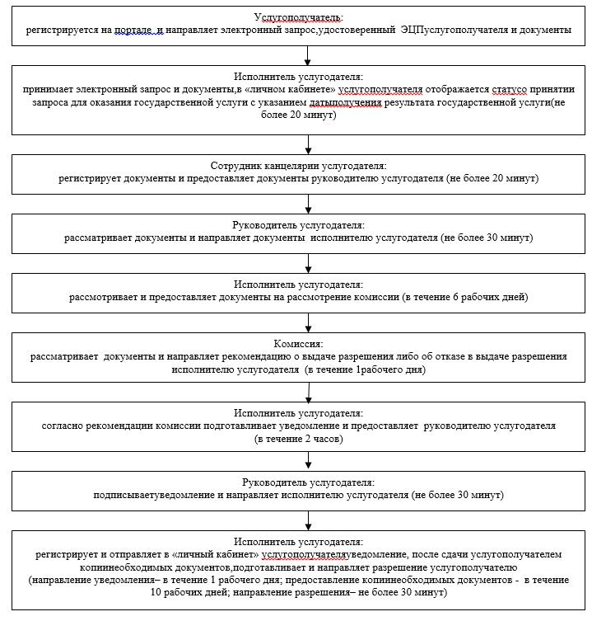

**при переоформлении разрешения на привлечение иностранной рабочей силы:**

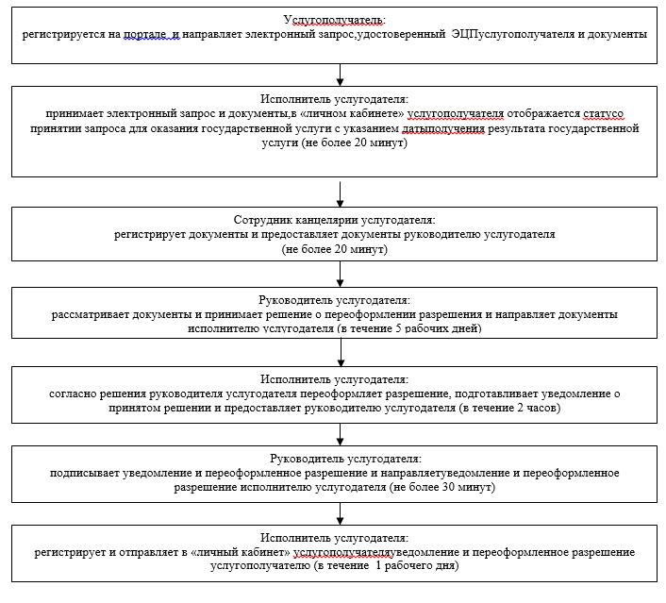

**при продлении разрешения на привлечение иностранной рабочей силы:**

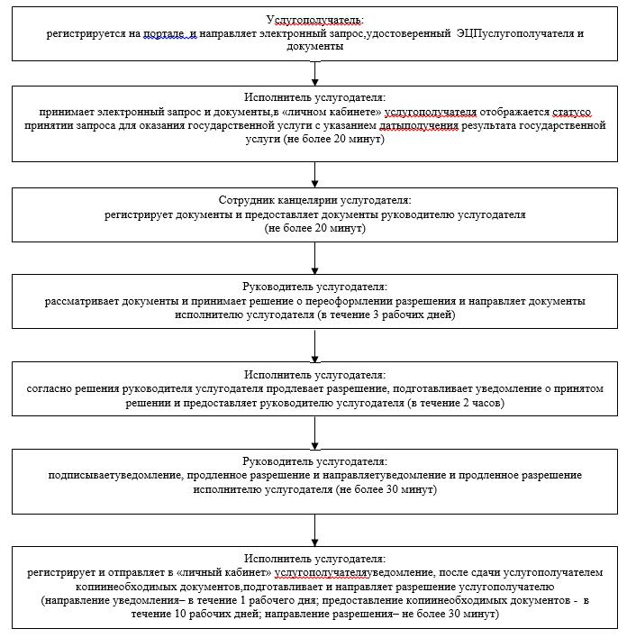

**при получении разрешения, переоформлении либо продлении разрешения на привлечение иностранной рабочей силы в рамках внутрикорпоративного перевода:**

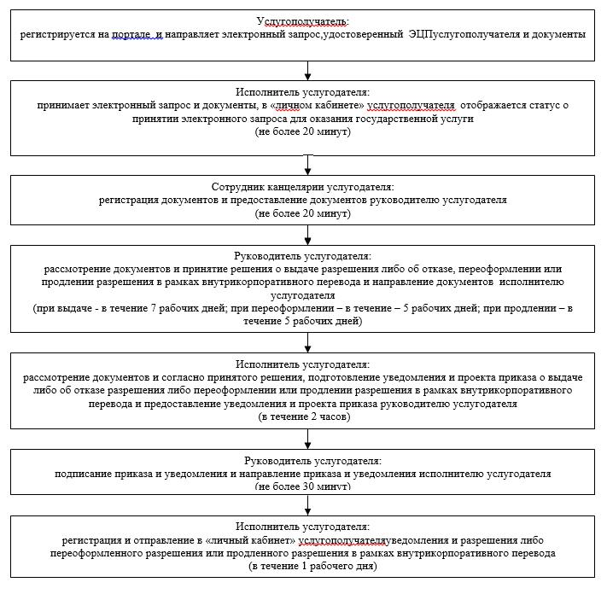

|  |  |
| --- | --- |
|  | Приложение 4 |
|  | к регламенту государственной услуги "Выдача и продление разрешения на привлечение иностранной рабочей силы работодателям для осуществления |
|  | трудовой деятельности на территории соответствующей административно-территориальной |
|  | единицы, либо в рамках внутрикорпоративного перевода" |

**Справочник бизнес-процессов оказания государственной услуги**

**при получении разрешения на привлечение иностранной рабочей силы:**

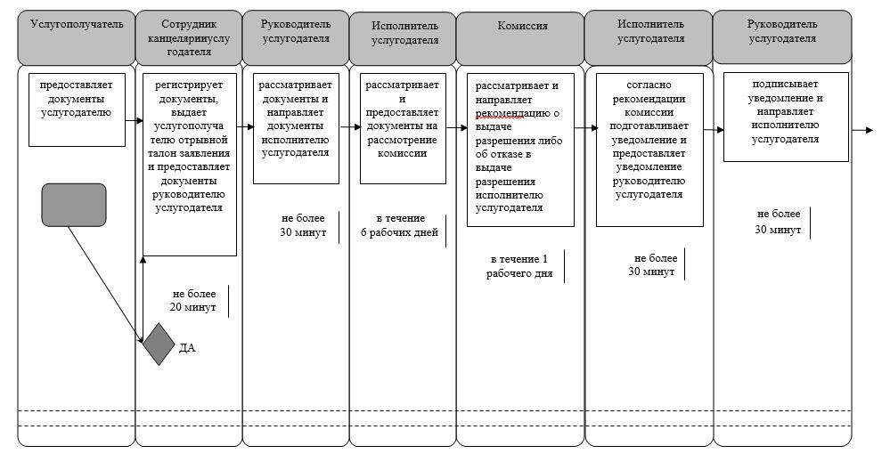

      продолжение таблицы

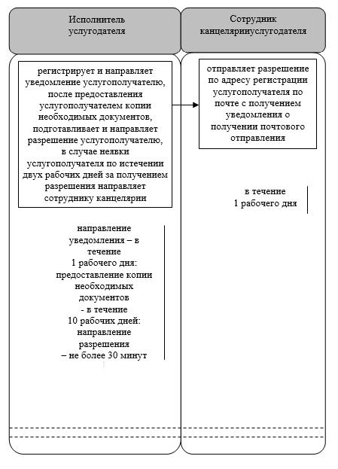

**при переоформлении разрешения на привлечение иностранной рабочей силы:**

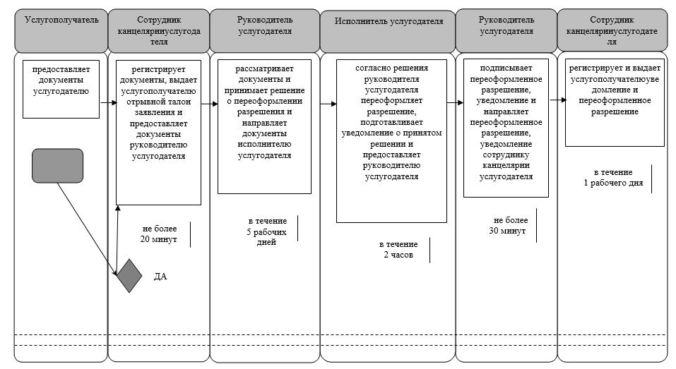

**при продлении разрешения на привлечение иностранной рабочей силы:**

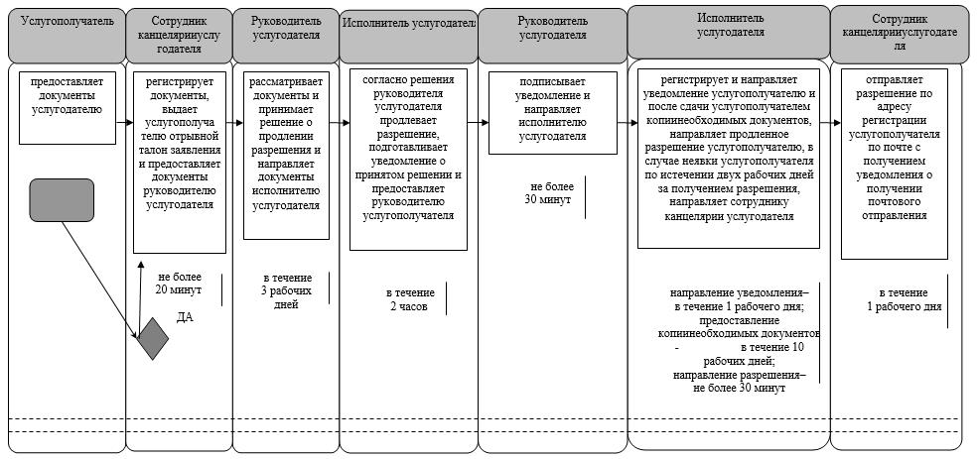

**Для получения разрешения либо переоформления и продления разрешения на привлечение иностранной рабочей силы в рамках корпоративного перевода:**

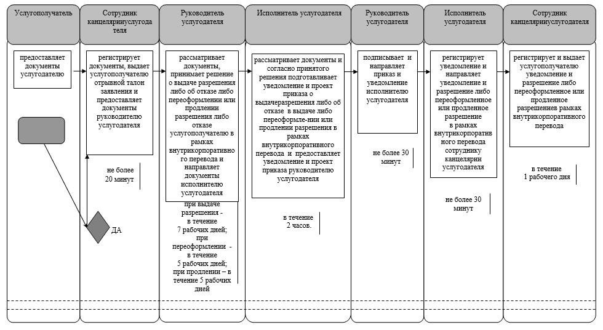

© 2012. РГП на ПХВ «Институт законодательства и правовой информации Республики Казахстан» Министерства юстиции Республики Казахстан